Финал районного конкурса агитбригад
22 декабря 2011года прошёл финал районного конкурса агитбригад по профилактике вредных привычек. МБОУ СОШ с.Пионер радушно открыла свои двери для финалистов. Агитбригады шести образовательных учреждений Кузнецкого района прошли в финал.
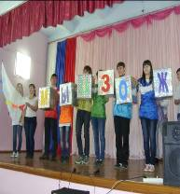
Агитбригада «Актуальность », представляющая филиал ООШ с.Сюзюм показала мини-спектакль о борьбе сил зла за здоровье подростков. Выступление отличалось не только оригинальностью сюжета, интересным раскрытием темы вредности пагубных привычек, но и высоким исполнительским уровнем.
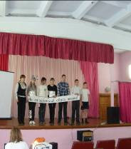
Агитбригада «Радуга» МБОУ СОШ с.Анненково очень оптимистично и задорно пропагандировали здоровый образ жизни. С помощью песен, стихов и лозунгов призывали отказаться от вредных привычек, вести здоровый образ жизни.
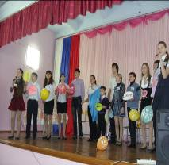
Агитбригада «Юность» МБОУ ООШ с. Никольское разыграли театрализованное представление о пагубном влиянии алкоголя, курения на человека.
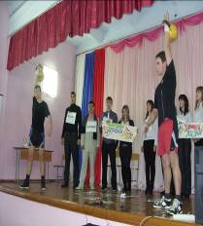
Выступление агитбригады «Жизнь» МБОУ СОШ с.Тат.Канадей носило пропагандистский характер. Ребята своими выступлениями осуждали вредные привычки и призывали всех присутствующих вести активный и здоровый образ жизни.
Хочется отметить оригинальность и артистизм участников агитбригады «Ух» МБОУ СОШ с.Махалино, в частности, ученика 11 класса, Сомхишвили Владимира. За артистизм и обаяние жюри наградило его грамотой и памятным подарком. Призерами конкурса стали:
3 место – агитбригада «Здоровье» МБОУ СОШ с.Пионер, руководитель Кирилина Е.В., агитбригада «Ух» МБОУ СОШ с.Махалино, руководитель Казачкова Н.З., агитбригада «Жизнь» МБОУ СОШ с.Тат.Канадей, руководитель Рахматулина В.Ф.
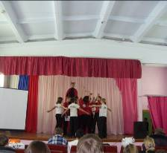
2 место - агитбригада «Юность» МБОУ ООШ с. Никольское, руководитель Мухаева Г.М. и агитбригада «Радуга» МБОУ СОШ с.Анненково, руководитель Бабушкина Ю.Ю. Победителем районного конкурса агитбригад по профилактике вредных привычек стала агитбригада «Актуальность» филиала ООШ с.Сюзюм, руководитель Бастричкина Е.А., которая сумела привлечь к постановке конкурса 50% учащихся школы и из них 25% мальчики, т.к. всего в школе 40 человек и организовать и подготовить мероприятие на высоком уровне нужен профессионализм и мастерство педагога. Победители и призеры получили грамоты и памятные подарки.

